Pracovný list

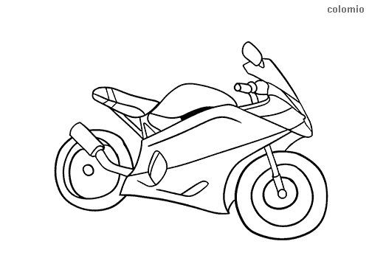
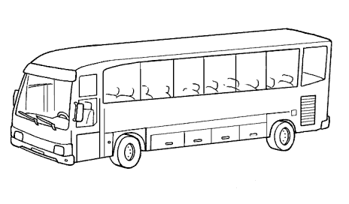
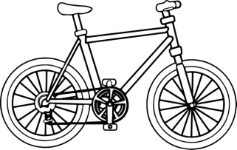
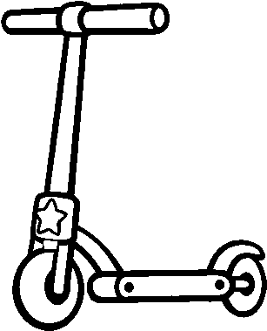
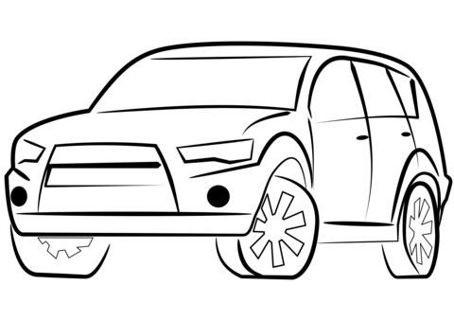
- Vymaľuj kolobežku.

- Vymaľuj auto.

- Vymaľuj motorku.

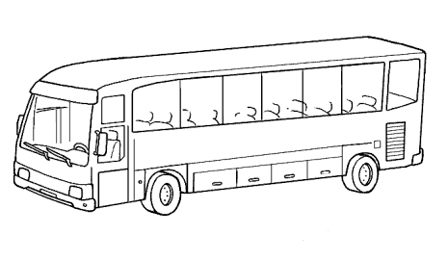
- Vymaľuj autobus.

- Vymaľuj bicykel .

6. Povedz, aké dopravné prostriedky si vymaľoval?

7. Nakresli jeden dopravný prostriedok.

